
Moção Nº 194/2022

De Congratulações à Comissão Organizadora da 48ª Romaria de São João Batista, do Distrito de São João Novo ao Santuário de Pirapora do Bom Jesus.

Excelentíssimo Senhor Presidente,

A romaria é uma viagem a lugares santos e de devoção, empreendida por aqueles que desejam pagar promessas, rogar por graças ou revelar sua gratidão pelos desejos realizados.
A cidade de São Roque, cuja tradição dos romeiros manifestada anualmente por diversas Comissões, que numa forte devoção reúne centenas de pessoas em cada uma de suas etapas rumo ao Santuário de Pirapora do Bom Jesus, está inserida nesse costume e tem como característica marcante a fé. E é nesse cenário que no dia 1º de julho de 1974 ocorreu a fundação da Romaria de São João Batista, do Distrito de São João Novo com destino àquele Santuário.
Integrada à Comissão Organizadora pelos Ilustres Senhores fundadores Franscisco Tamborra (Chichilo), Antonio Nunes, Ângelo Vicente, Luiz Spinha, Ziquinho, José Cabral, Pedro Dencio, Diogo Garcia, José Barbado, Pedro Caetano, Mario Luiz Franco, Roberto Nunes, Alberto Montefusco, Fernando Nunes, Ademar de Oliveira, Amauri Alves, Carlos Alves, Norberto Castanho, Paulo Marinho e Léio, da 1ª Romaria que aconteceu no mês de maio de 1975. A segunda edição do evento, por sua vez, ocorreu nos dias 15 e 16 de maio do ano seguinte.
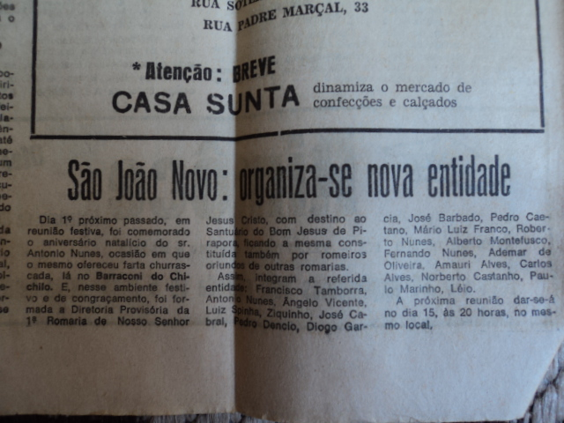

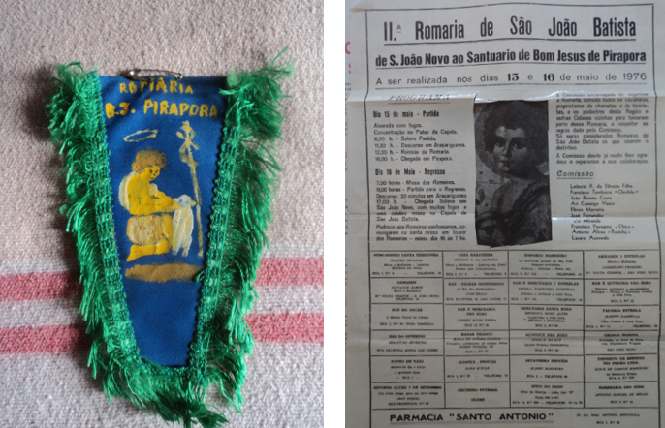

Assim, celebrando a devoção e marcando a retomada do evento, após um período de paralisação por causa pandemia, no último fim de semana teve a partida, com a Benção na Paróquia de São João Batista, da 48ª Romaria de São João Batista, no dia 28 de maio de 22.
Os cerca de 300 romeiros partiram devotados rumo à Pirapora do Bom Jesus, que chegando no Santuário do Senhor Bom Jesus receberam a benção e no dia 29 do mesmo mês participaram da Missa dos Romeiros, encerrando o evento com o regresso e a benção na Paróquia de origem.
Merece destaque a organização e o cuidado que a Comissão teve com os animais que fizeram parada para descanso no Haras Paineiras na cidade de Araçariguama na ida, já na volta, o repouso ocorreu no Sítio Rosinha. Além disso, buscando a máxima preservação da integridade dos mesmos, contavam com veterinário, ferrador, água e comida à disposição durante o trajeto.
Ante o exposto, Thiago Vieira Nunes, Guilherme Araujo Nunes, Rafael Tanzi de Araújo, Vereadores da Câmara Municipal da Estância Turística de São Roque, REQUEREM ao Egrégio Plenário que faça constar, na Ata da presente Sessão, Moção de Congratulações à De Congratulações à Comissão Organizadora da 48ª Romaria de São João Batista, do Distrito de São João Novo ao Santuário de Pirapora do Bom Jesus.

Que da presente seja dada ciência a 1) Presidente: Ricardo Costa Nunes, 2) Vice Presidente: Carlos Henrique Lima de Paula, 3) Tesoureira: Mariana Toledo Machado, 4) Secretário: Cristiano Ceccato Nunes.

Sala das Sessões “Dr. Júlio Arantes de Freitas”, 24 de maio de 2022.

Thiago Vieira Nunes
(thiago nunes)
Vereador

Guilherme Araujo Nunes  (GUILHERME NUNES)  Vereador | Rafael Tanzi de Araújo  (rafaEL tanzi)  Vereador

PROTOCOLO Nº CETSR 24/05/2022 - 12:03 6778/2022/cg

